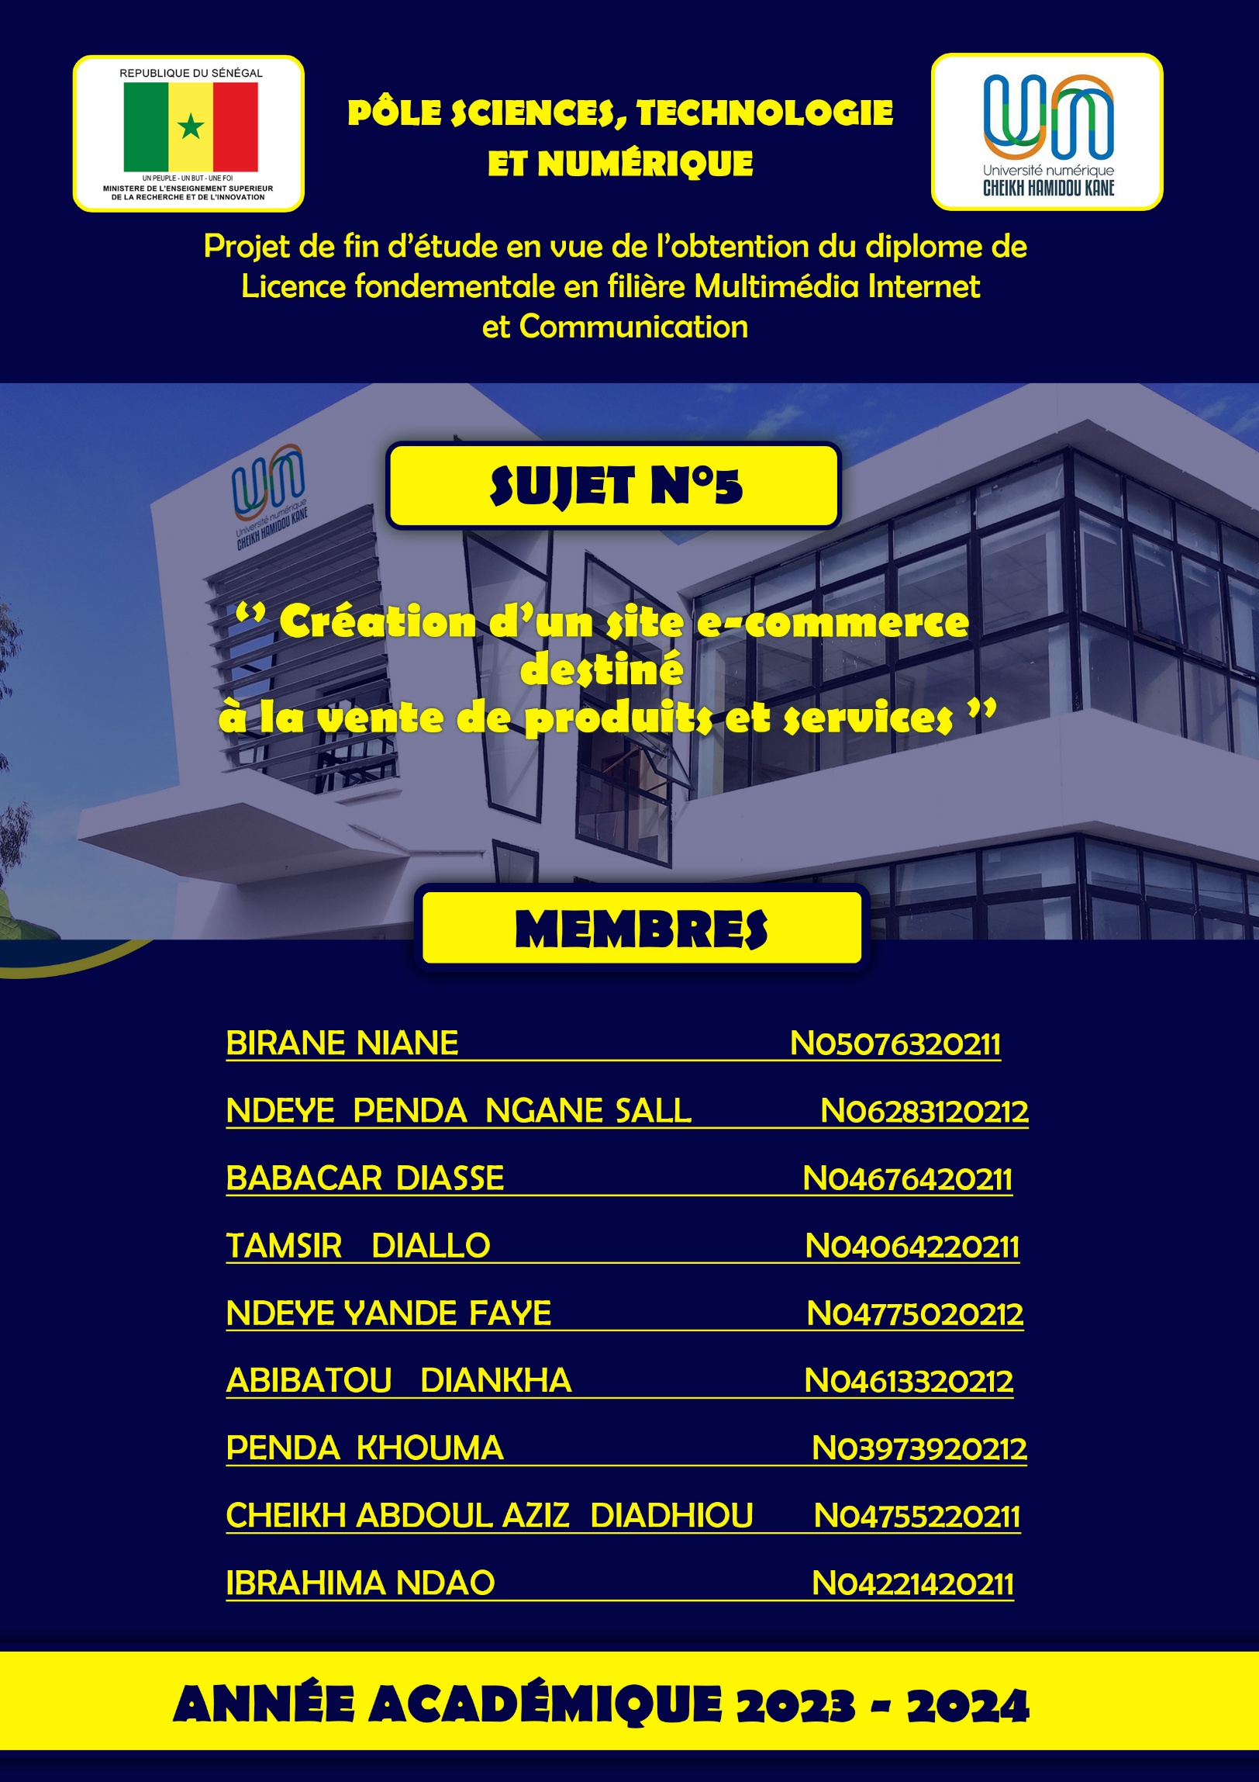

# **REMERCIEMENTS**

Nous remercions sincèrement toutes les personnes qui ont contribué, de près ou de loin, à la réussite de ce projet collectif. Nos remerciements vont tout particulièrement à notre encadrant, pour sa patience, ses conseils pertinents et son soutien tout au long de notre travail.

Nous remercions également l’ensemble des enseignants de la filière Multimédia Internet et Communication pour leurs enseignements qui nous ont permis d’acquérir les compétences nécessaires à la réalisation de ce projet.

Enfin, nous adressons notre gratitude à nos familles et amis pour leur encouragement et leur compréhension durant cette période exigeante.

# **DEDICACES**

Nous dédions ce mémoire à :

**Nos parents**, piliers de notre existence, pour leur amour inconditionnel, leurs sacrifices, leur patience et leur soutien constant tout au long de notre parcours académique. Sans eux, rien n’aurait été possible.

**Nos familles**, pour leur présence rassurante, leurs encouragements et leur compréhension durant les périodes de doute, de stress et de fatigue.

**Nos enseignants**, pour avoir su éveiller en nous la curiosité, la rigueur et le goût de l’excellence. Vos conseils et vos enseignements ont été précieux pour la réussite de ce projet.

**Nos camarades de promotion**, pour l’esprit de solidarité et de collaboration qui a animé nos échanges et enrichi notre expérience d’apprentissage.

**À chacun des membres de notre groupe**, pour la détermination, le respect mutuel, la complémentarité des compétences, et la volonté commune de faire aboutir ce projet dans les meilleures conditions.

Enfin, nous dédions ce travail à tous les étudiants et étudiantes qui nourrissent l’espoir de concrétiser leurs projets par le travail, la passion et la persévérance.

# **SIGLES ET ABRÉVIATIONS**

|  |  |
| --- | --- |
| CRUD | Create, Read, Update, Delete (Créer, Lire, Mettre à jour, Supprimer) |
| HTML | HyperText Markup Language (Langage de balisage hypertexte) |
| CSS | Cascading Style Sheets (Feuilles de style en cascade) |
| JS | JavaScript |
| PHP | Hypertext Preprocessor |
| SQL | Structured Query Language (Langage de requête structuré) |
| UI | User Interface (Interface utilisateur) |
| UX | User Experience (Expérience utilisateur) |
| DB | DataBase (Base de données) |
| MVC | Model View Controller (Modèle-Vue-Contrôleur) |
| IDE | Integrated Development Environment (Environnement de développement intégré) |
| API | Application Programming Interface |
| CMS | Content Management System (Système de gestion de contenu) |

# **RÉSUMÉ**

Ce mémoire s’inscrit dans le cadre de notre projet de fin de cycle de licence en Multimédia Internet et Communication. Il porte sur la conception et la réalisation d’un site e-commerce intitulé **SenMeubles**, spécialisé dans la vente de meubles en ligne.

Face à la digitalisation croissante des habitudes de consommation, il est devenu impératif pour les entreprises commerciales de proposer des plateformes numériques adaptées aux besoins des clients. C’est dans cette optique que notre groupe de dix étudiants a travaillé à la création d’un site web dynamique, ergonomique et sécurisé, permettant à la fois la gestion des produits et des commandes.

Le développement du projet a été assuré à l’aide des technologies web classiques, à savoir : **HTML, CSS, JavaScript** pour le front-end, et **PHP couplé à une base de données MySQL** pour le back-end. L’application intègre un système **CRUD complet** permettant aux administrateurs d’ajouter, modifier, consulter ou supprimer des produits, ainsi qu’un module de gestion des commandes clients.

Le présent document décrit les différentes phases du projet, de l’analyse des besoins à la mise en œuvre technique, en passant par la conception de la base de données, le choix des outils, la modélisation, l’implémentation, et enfin une évaluation critique du résultat obtenu.

**Mots-clés** : e-commerce, meubles, PHP, MySQL, site web, CRUD, développement web, gestion de produits, commandes en ligne.

# **LISTE DES FIGURES**

Figure 1:Évolution du marché du e-commerce dans le monde (2018-2023) 9

Figure 2: Capture d’écran d’un site e-commerce de meubles réputé (exemple : IKEA) 10

Figure 3: Tableau comparatif des fonctionnalités des plateformes e-commerce majeures 11

Figure 4:: Schéma illustrant les obstacles majeurs à l’adoption du e-commerce local 12

Figure 5:Carte conceptuelle des avantages de SenMeubles pour le marché local 13

Figure 6:Schéma des fonctionnalités principales de la plateforme 16

Figure 7:Schéma de l’architecture générale du site SenMeubles 18

Figure 8:Maquette de la page d’accueil 19

Figure 9:Maquette de la page de gestion des produits (admin) 20

Figure 10:MCD – Modèle Conceptuel de Données 21

Figure 11:Capture d’écran de l’environnement de développement (VS Code + XAMPP) 23

Figure 12:Capture d’écran de la page d’accueil du site 24

Figure 13:Capture d’écran du catalogue produits 25

Figure 14: Capture d’écran du tableau de bord (gestion des produits) 27

Figure 15:Schéma de l’arborescence des fichiers du projet 28

Figure 16:Résultats des tests fonctionnels 31

Figure 17:Capture du tableau de bord final du projet 32

Figure 18:Tableau de suivi des difficultés rencontrées et solutions 33

**TABLE DES MATIERES**

**REMERCIEMENTS** 1

**DEDICACES** 1

**SIGLES ET ABRÉVIATIONS** 2

**RÉSUMÉ** 3

**LISTE DES FIGURES** 4

**I.** **INTRODUCTION** 7

**1. Contexte général** 7

**2. Problématique** 7

**3. Objectifs du projet** 7

**4. Méthodologie** 8

**5. Structure du mémoire** 8

**II. Partie I : Étude de l’existant et fondements théoriques** 9

**1. Présentation du secteur du e-commerce** 9

**2. Analyse des solutions e-commerce existantes dans le secteur du meuble** 10

**3. Limites des solutions existantes** 11

**4. Justification du projet SenMeubles** 12

**III.** **Partie II : Cahier des charges et conception du site** 15

**1. Analyse des besoins** 15

**2. Objectifs fonctionnels** 15

**3. Cahier des charges technique** 17

**4. Architecture de la solution** 17

**5. Conception des maquettes** 19

**6. Modélisation de la base de données** 21

**IV. Partie III : Réalisation technique** 22

**1. Environnement de développement** 22

**2. Développement du Front-End** 23

**2.1 Page d’accueil** 23

**2.2 Page catalogue** 25

**2.3 Fiche produit** 26

**2.4 Panier et commande** 26

**3. Développement du Back-End** 26

**3.1 Connexion à la base de données** 26

**3.2 CRUD sur les produits** 26

**3.3 Gestion des commandes** 27

**4. Structure des fichiers et arborescence** 28

**5. Tests et validation** 29

**V. Partie IV : Analyse critique et perspectives** 32

**1. Bilan de la réalisation** 32

**2. Difficultés rencontrées** 33

**3. Apports du projet** 33

**4. Perspectives d’amélioration** 34

**Conclusion** 35

**Bibliographie** 36

**I. Ouvrages et articles** 36

**II. Ressources web** 36

**III. Normes et références pédagogiques** 36

# **INTRODUCTION**

## **1. Contexte général**

Dans un monde de plus en plus digitalisé, le commerce électronique connaît une croissance exponentielle. Les habitudes de consommation évoluent, et de plus en plus de consommateurs préfèrent effectuer leurs achats en ligne pour des raisons de praticité, de gain de temps et d’accessibilité. Ce phénomène touche aujourd’hui tous les secteurs, y compris celui de l’ameublement.

Le marché du meuble, longtemps dominé par les points de vente physiques, s’ouvre désormais aux plateformes en ligne. Cela permet aux entreprises de proposer une large gamme de produits tout en optimisant leurs coûts logistiques. C’est dans cette dynamique que s’inscrit notre projet académique : la conception et le développement d’un site web e-commerce dédié à la vente de meubles, baptisé **SenMeubles**.

## **2. Problématique**

Dans le contexte sénégalais, de nombreuses petites entreprises spécialisées dans la vente de meubles n’ont pas encore de présence en ligne. Cela limite leur visibilité, leur capacité à atteindre de nouveaux clients, et à se moderniser. De plus, les solutions e-commerce existantes sont souvent peu adaptées, génériques, ou trop complexes pour les structures locales.

**Comment concevoir un site e-commerce simple, efficace et personnalisé pour faciliter la vente de meubles en ligne au Sénégal ?**

## **3. Objectifs du projet**

Le projet **SenMeubles** vise à :

* Concevoir une plateforme e-commerce ergonomique dédiée à la vente de meubles.
* Permettre la gestion complète des produits via un système CRUD (ajout, modification, suppression).
* Intégrer un système de gestion des commandes.
* Assurer une interface claire et intuitive aussi bien pour les clients que pour les administrateurs.
* Offrir un projet modulaire et évolutif, conforme aux bonnes pratiques du développement web.

## **4. Méthodologie**

Le travail a été mené de manière collaborative par un groupe de dix étudiants. La méthodologie adoptée repose sur une approche de développement en cycle en V, combinant :

* Une phase d’analyse du besoin et de conception (cahier des charges, maquettes, architecture),
* Une phase de développement technique (HTML, CSS, JS, PHP, SQL),
* Une phase de tests et d’intégration,
* Une phase de mise en ligne et validation du projet.

Les outils utilisés incluent GitHub Copilot pour accélérer la génération de code, ainsi que des outils collaboratifs de gestion de projet.

## **5. Structure du mémoire**

Le présent document est structuré comme suit :

* La **Partie I** présente les préliminaires, le résumé et les éléments de cadrage du projet.
* La **Partie II** est consacrée à l’analyse du contexte, à l’étude de l’existant et à la conception du site.
* La **Partie III** décrit la mise en œuvre technique de la plateforme **SenMeubles**.
* La **Partie IV** analyse les résultats obtenus, les limites du projet et les perspectives d’évolution.
* Enfin, la **conclusion** récapitule les apports du projet et propose des recommandations pour l’avenir.

# **II. Partie I : Étude de l’existant et fondements théoriques**

## **1. Présentation du secteur du e-commerce**

Le commerce électronique, communément appelé e-commerce, représente l’ensemble des transactions commerciales réalisées via Internet. Il connaît une croissance fulgurante dans le monde entier, portée par la démocratisation d’Internet, l’amélioration des infrastructures digitales, et le changement des habitudes de consommation.

Selon les rapports récents, le secteur du e-commerce a connu une croissance annuelle moyenne de plus de 20% au cours des cinq dernières années, notamment en Afrique où l’accès au numérique s’améliore progressivement.

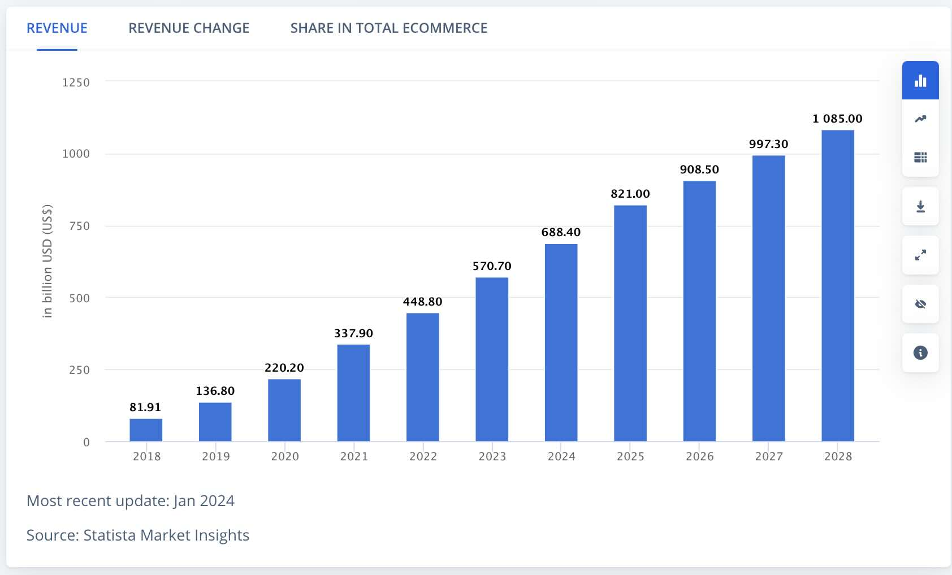

Figure 1:Évolution du marché du e-commerce dans le monde (2018-2023)

Le marché du meuble, jusqu’ici dominé par la vente en boutique physique, s’adapte désormais à cette nouvelle réalité. Les consommateurs recherchent des solutions pratiques pour acheter des meubles sans avoir à se déplacer, et les vendeurs doivent répondre à cette demande en développant leur présence digitale.

## **2. Analyse des solutions e-commerce existantes dans le secteur du meuble**

Plusieurs plateformes majeures dominent le marché mondial de la vente de meubles en ligne, telles que IKEA, Wayfair, ou Made.com. Ces sites proposent une large gamme de produits, des fonctionnalités avancées (filtrage par taille, couleur, prix), ainsi qu’une gestion complète du panier et des commandes.

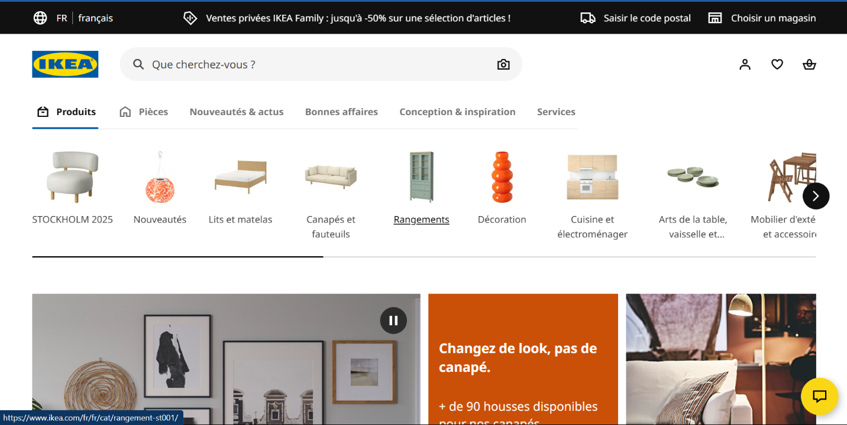

Figure 2: Capture d’écran d’un site e-commerce de meubles réputé (exemple : IKEA)

Cependant, ces solutions ne sont pas toujours adaptées aux marchés locaux africains, notamment pour les petites et moyennes entreprises. Elles présentent souvent des complexités techniques, des coûts élevés, ou des fonctions non nécessaires pour les besoins locaux.

Un tableau comparatif des fonctionnalités offertes par ces plateformes montre une grande diversité, mais aussi une inadéquation par rapport aux attentes spécifiques des vendeurs locaux.

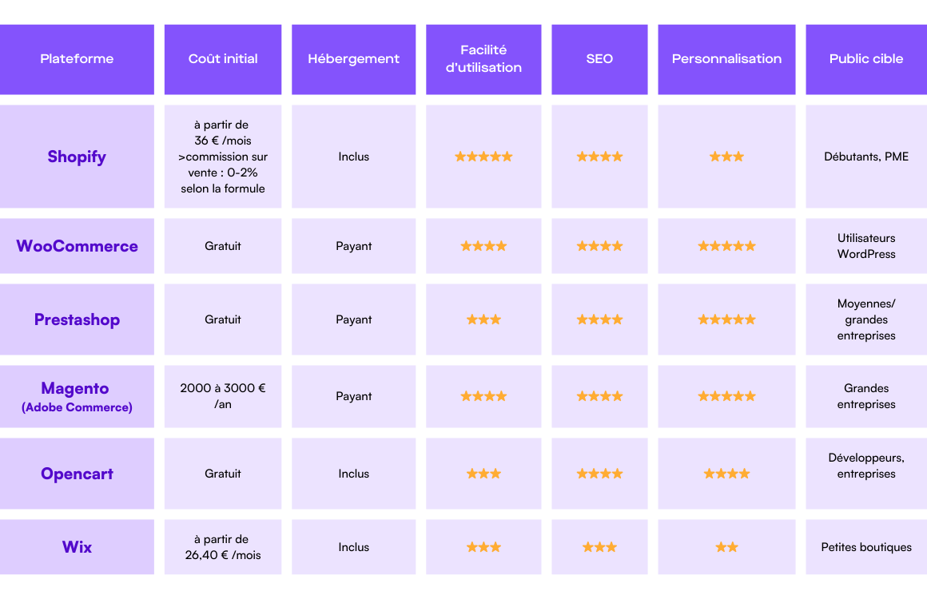

Figure 3: Tableau comparatif des fonctionnalités des plateformes e-commerce majeures

## **3. Limites des solutions existantes**

Malgré les avancées, plusieurs limites freinent l’adoption massive du e-commerce dans le secteur du meuble au Sénégal et en Afrique :

* **Complexité technique** : La mise en place et la gestion des plateformes demandent des compétences spécifiques.
* **Coûts élevés** : Les solutions clés en main peuvent être coûteuses pour les petites structures.
* **Personnalisation limitée** : Les plateformes standards ne prennent pas toujours en compte les spécificités locales (modes de paiement, langue, logistique).
* **Expérience utilisateur insuffisante** : L’ergonomie et la fluidité sont parfois négligées, ce qui impacte la conversion des visiteurs en acheteurs.

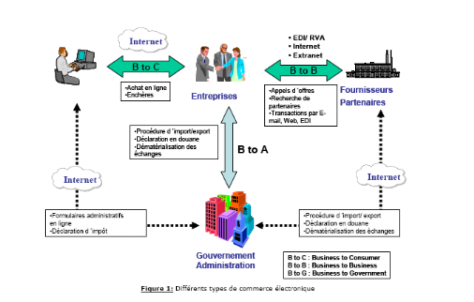

Figure 4:: Schéma illustrant les obstacles majeurs à l’adoption du e-commerce local

## **4. Justification du projet SenMeubles**

Face à ces constats, le projet **SenMeubles** vise à proposer une plateforme simple, efficace, et adaptée aux besoins spécifiques des vendeurs locaux de meubles. Le projet met l’accent sur :

* La facilité d’utilisation et de gestion via un système CRUD simple.
* Une interface claire et intuitive pour les clients et les administrateurs.
* L’intégration de modes de paiement locaux.
* Une architecture modulaire permettant d’évoluer selon les besoins.

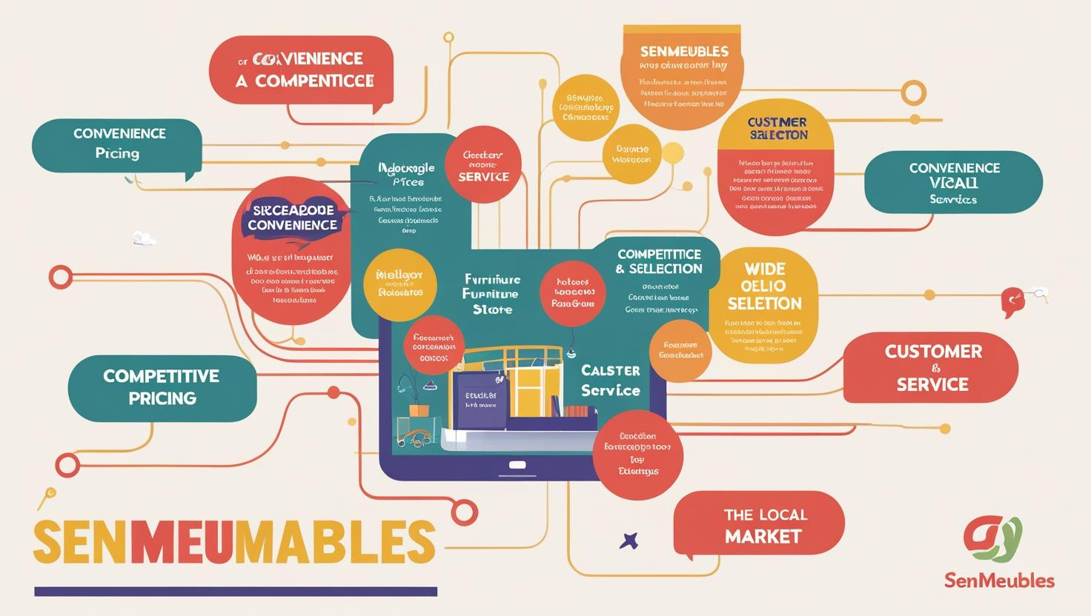

Figure 5:Carte conceptuelle des avantages de SenMeubles pour le marché local

Ainsi, **SenMeubles** se positionne comme une réponse adaptée aux défis spécifiques du marché sénégalais, permettant aux petites entreprises d’entrer efficacement dans la dynamique du commerce électronique.

**SenMeubles**

# **Partie II : Cahier des charges et conception du site**

## **1. Analyse des besoins**

Le projet **SenMeubles** vise à offrir une plateforme e-commerce dédiée à la vente de meubles. Il s’adresse à deux types d’utilisateurs principaux :

* **Les clients** : qui peuvent consulter les produits, ajouter au panier, passer des commandes, etc.
* **Les administrateurs** : qui peuvent gérer les produits (ajout, modification, suppression), suivre les commandes, et consulter les statistiques de vente.

Cette double cible implique la mise en place d’un système CRUD performant, couplé à une interface conviviale adaptée aux usages web et mobile.

## **2. Objectifs fonctionnels**

Les principales fonctionnalités attendues sont :

**Pour les utilisateurs (clients) :**

* Consultation des produits (catalogue, fiches détaillées)
* Recherche et filtrage des meubles
* Ajout au panier
* Commande en ligne
* Suivi de commande
* Contact via formulaire

**Pour les administrateurs :**

* Connexion sécurisée (login)
* Gestion des produits (CRUD)
* Gestion des commandes
* Gestion des catégories
* Affichage des statistiques

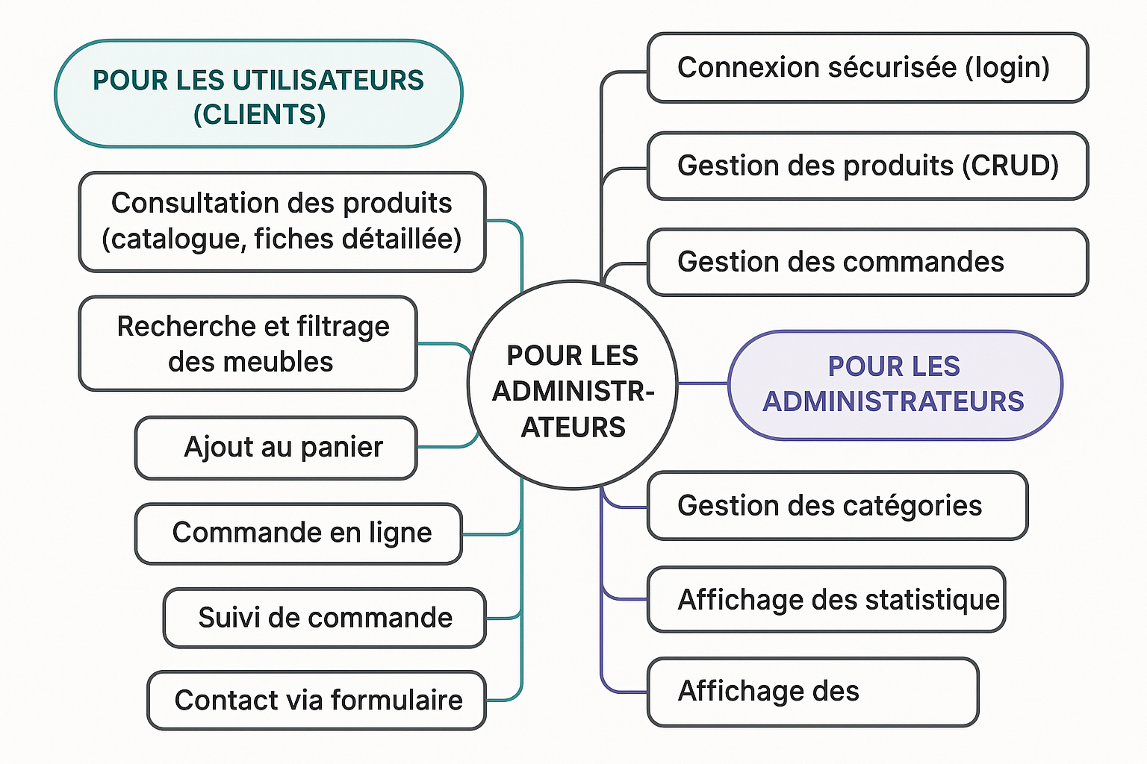

Figure 6:Schéma des fonctionnalités principales de la plateforme

## **3. Cahier des charges technique**

| **Élément** | **Détail** |
| --- | --- |
| Langages | HTML, CSS, JavaScript, PHP, SQL |
| Base de données | MySQL |
| Architecture | Client-Serveur (Front + Back séparés) |
| Interface utilisateur | Responsive, moderne et simple |
| Hébergement | GitHub + Serveur local (XAMPP ou WAMP) |
| Sécurité | Authentification des admins, validation |

Ce cahier des charges servira de fil conducteur pour la réalisation du projet. Il garantit la cohérence entre les besoins exprimés et les solutions techniques à mettre en œuvre.

## **4. Architecture de la solution**

Le site sera divisé en deux interfaces :

* **Interface client** : navigation libre, accès au catalogue, commandes.
* **Interface admin** : accessible via login, réservée à la gestion des contenus.

L’organisation technique suit une architecture MVC simplifiée, où :

* Le **Front-End** est en HTML/CSS/JS
* Le **Back-End** est géré en PHP
* La **Base de données** est en MySQL

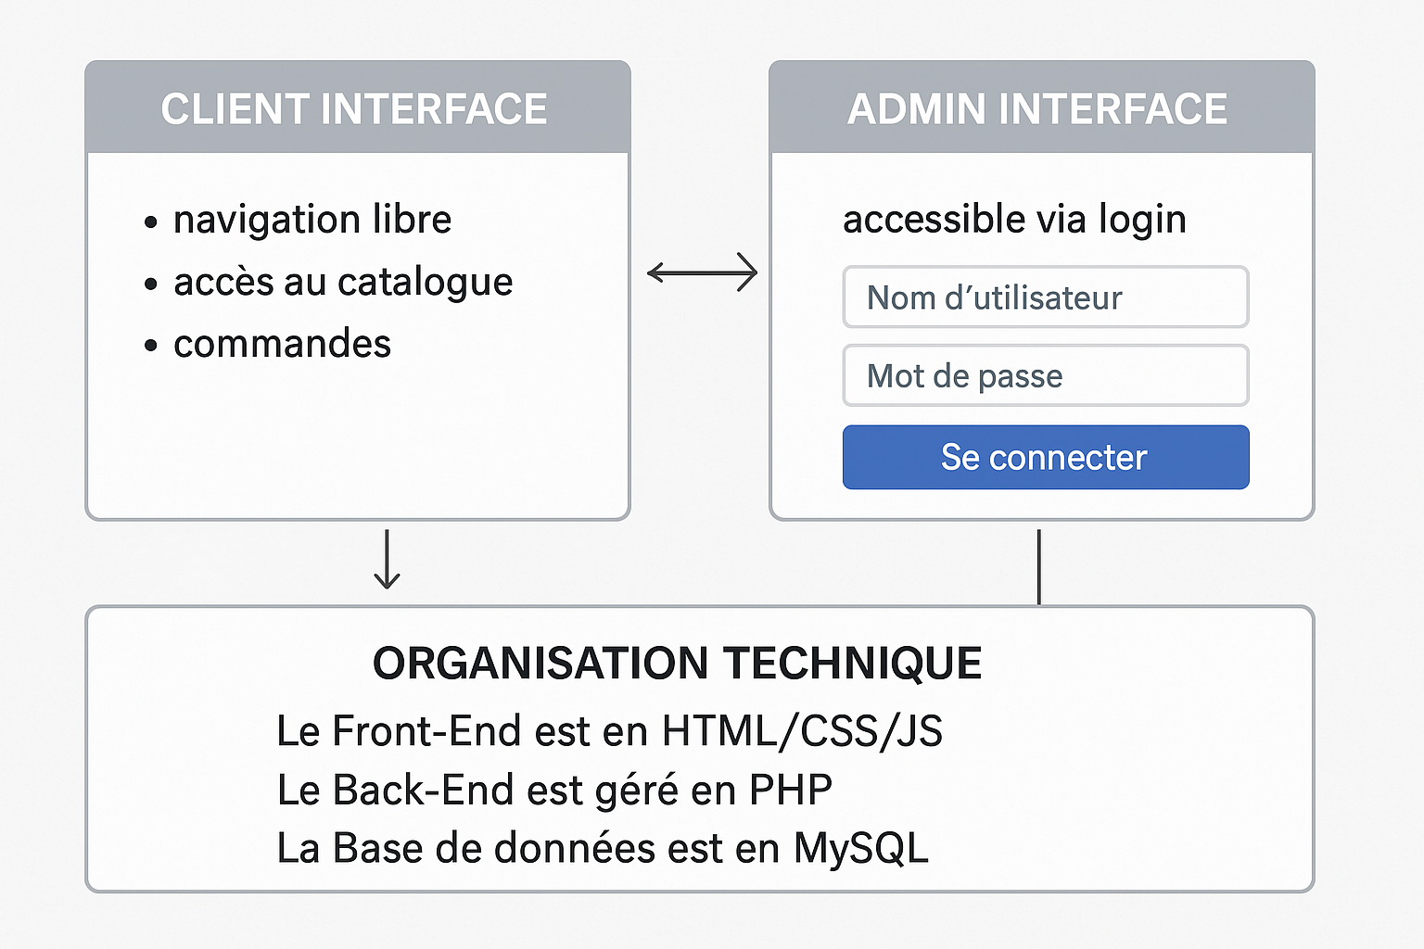

Figure 7:Schéma de l’architecture générale du site SenMeubles

## **5. Conception des maquettes**

Des maquettes ont été réalisées pour anticiper la structure visuelle et l’expérience utilisateur. Elles couvrent :

* Page d’accueil
* Page catalogue
* Fiche produit
* Page de connexion admin
* Interface d’administration (liste des produits, formulaire d’ajout, etc.)

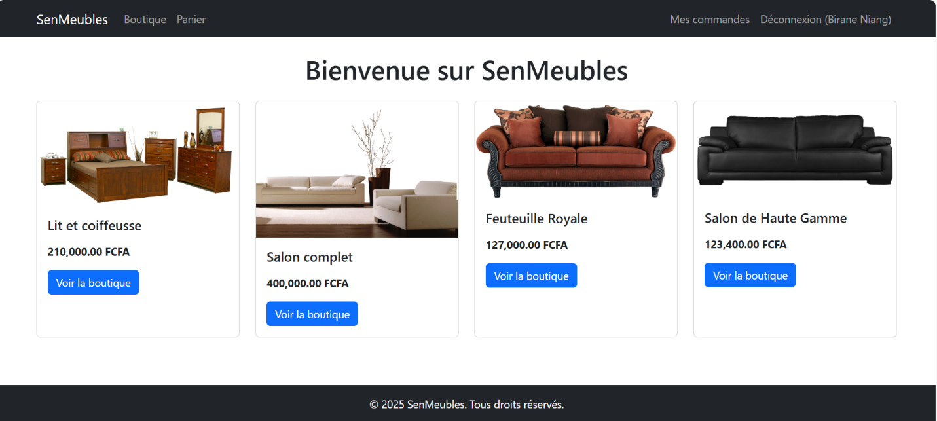

Figure 8:Maquette de la page d’accueil

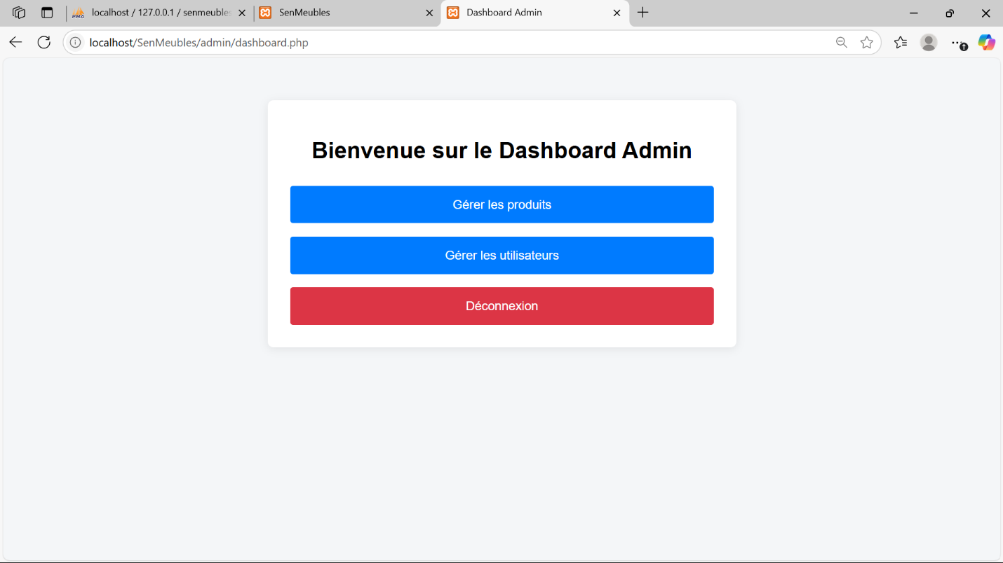

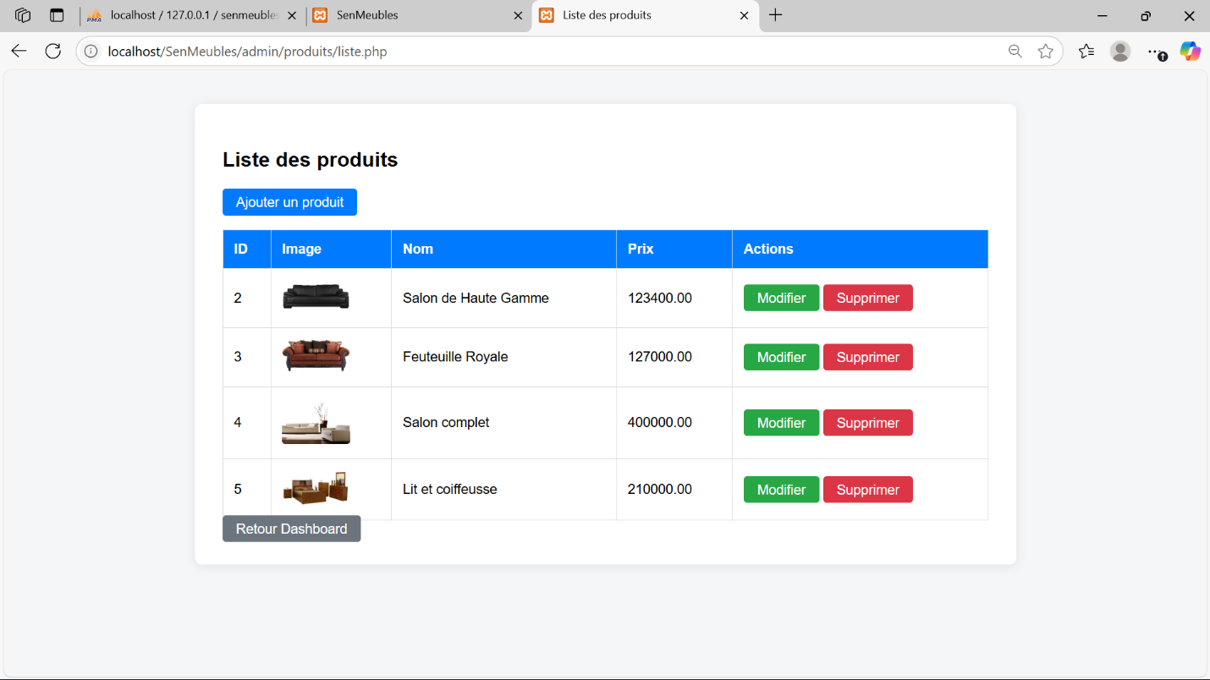

Figure 9:Maquette de la page de gestion des produits (admin)

## **6. Modélisation de la base de données**

Le modèle relationnel repose sur les entités suivantes :

* **Produit** (id, nom, description, prix, image, stock, catégorie_id)
* **Catégorie** (id, nom)
* **Commande** (id, client, date, total, statut)
* **DétailCommande** (id, commande_id, produit_id, quantité)
* **Admin** (id, login, mot_de_passe)

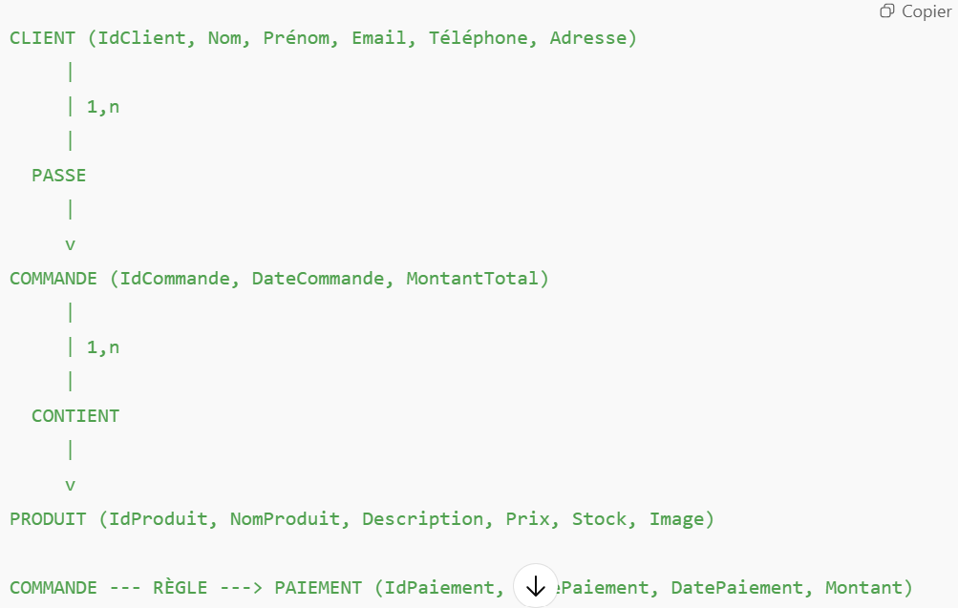

Figure 10:MCD – Modèle Conceptuel de Données

# **IV. Partie III : Réalisation technique**

## **1. Environnement de développement**

La réalisation du site **SenMeubles** a nécessité la mise en place d’un environnement de développement cohérent avec les objectifs fonctionnels définis précédemment. Les outils utilisés sont :

* **Éditeur de code** : Visual Studio Code avec l’extension GitHub Copilot pour l’assistance au codage.
* **Serveur local** : XAMPP (PHP, Apache, MySQL).
* **Système de versionnement** : Git avec GitHub.
* **Langages** : HTML, CSS, JavaScript pour le Front-End ; PHP pour le Back-End ; SQL pour la gestion de base de données.

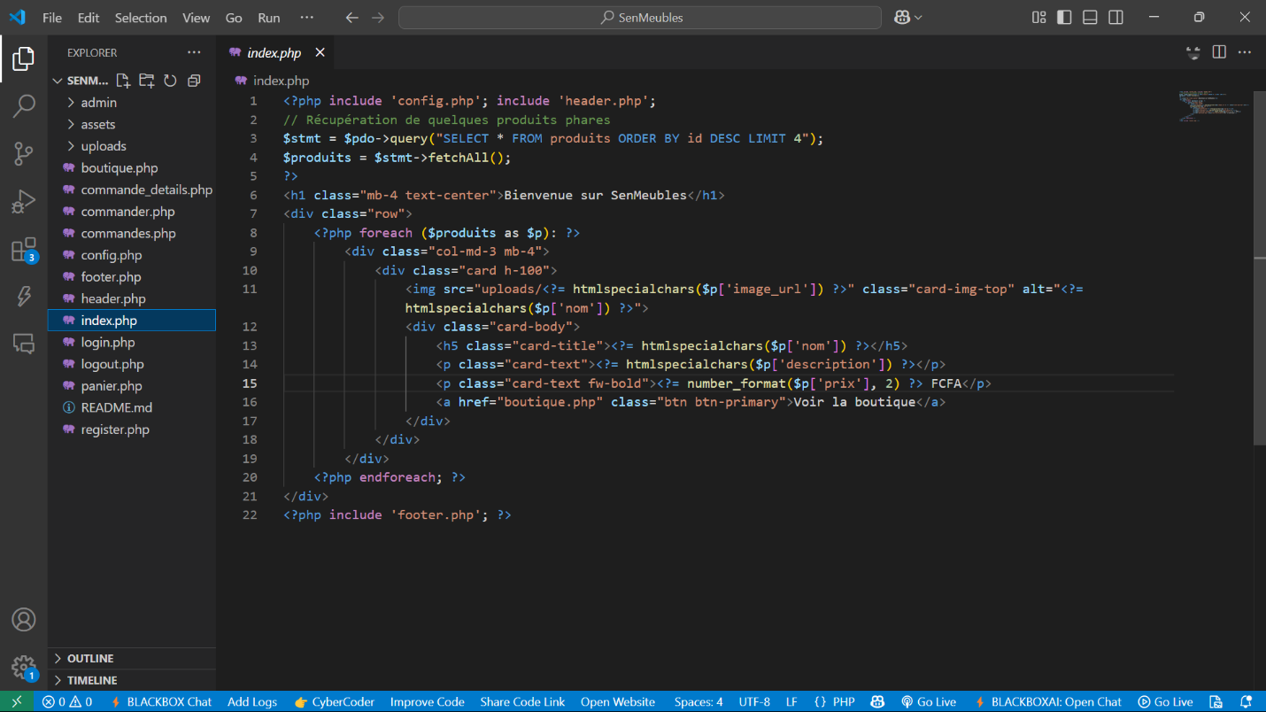

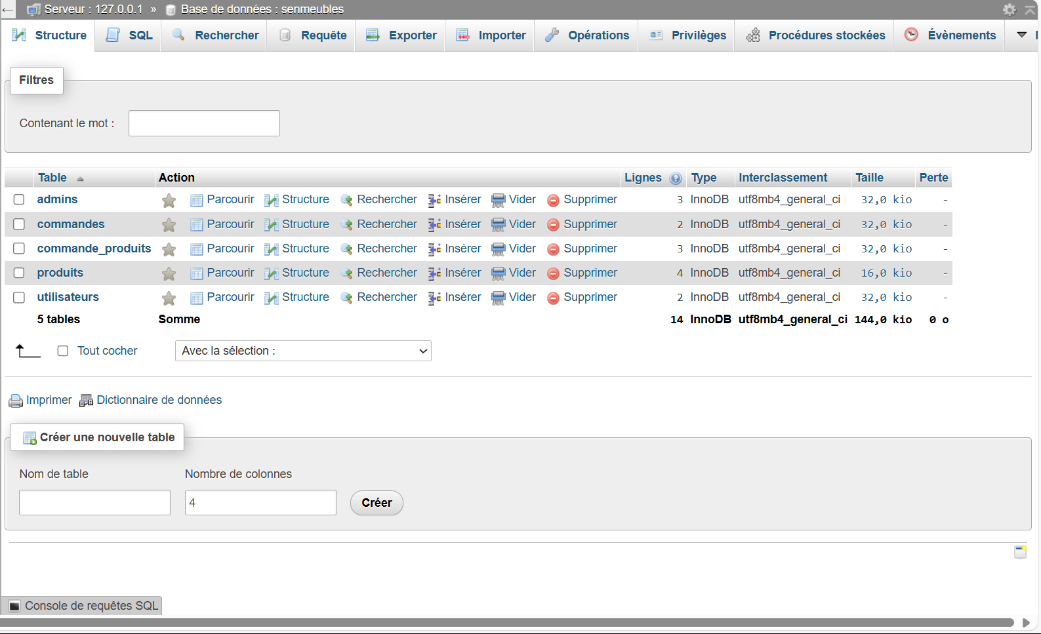

Figure 11:Capture d’écran de l’environnement de développement (VS Code + XAMPP)

## **2. Développement du Front-End**

Le front-end a été conçu de manière responsive et ergonomique pour s’adapter aux différents supports (ordinateur, tablette, mobile).

### **2.1 Page d’accueil**

La page d’accueil présente les catégories principales de meubles, des promotions, une bannière et une navigation claire.

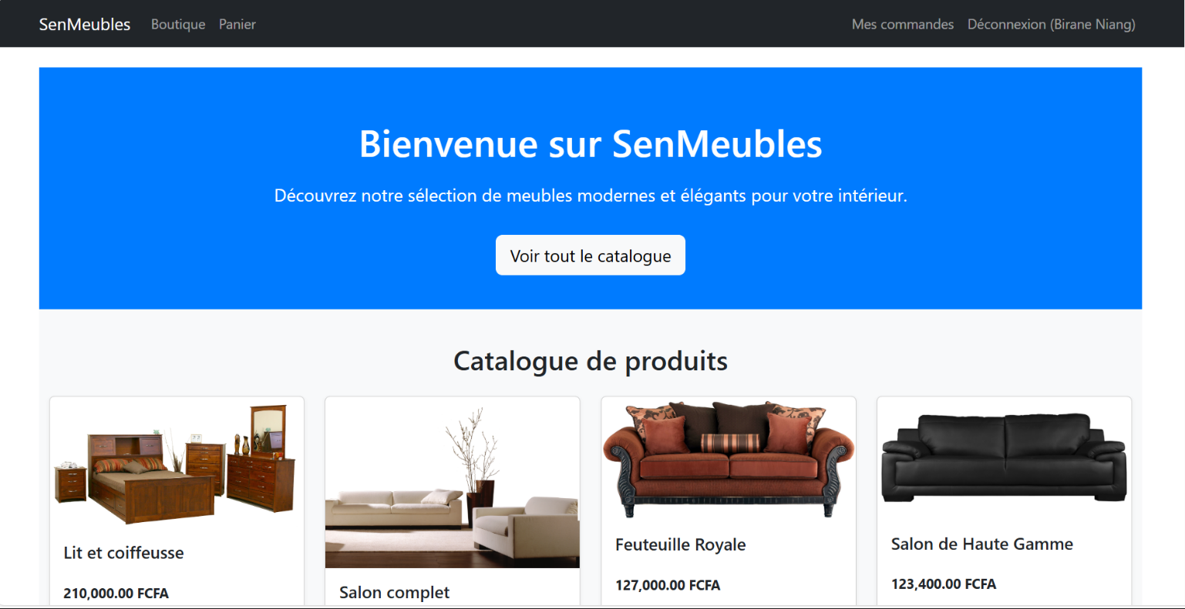

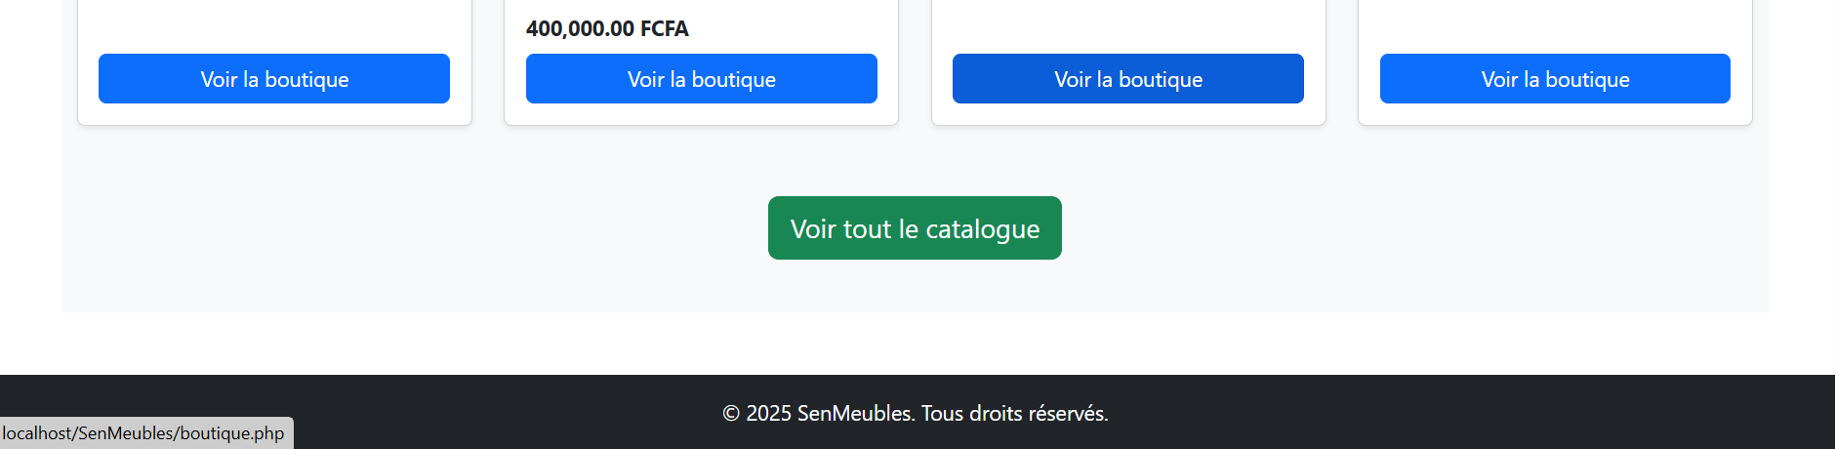

Figure 12:Capture d’écran de la page d’accueil du site

### **2.2 Page catalogue**

Liste tous les meubles disponibles, avec possibilité de filtrer par catégorie ou prix.

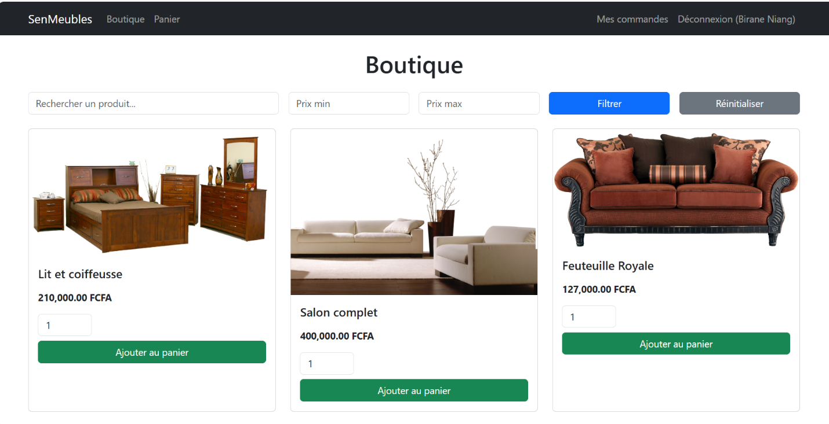

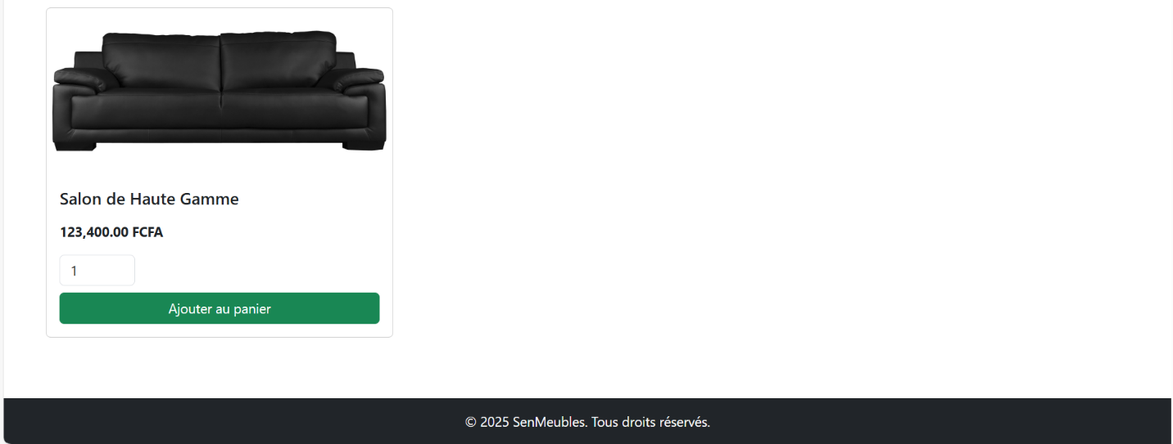

Figure 13:Capture d’écran du catalogue produits

### **2.3 Fiche produit**

Chaque fiche produit affiche le nom, l’image, la description, le prix et un bouton pour commander.

### **2.4 Panier et commande**

Un panier dynamique permet à l’utilisateur d’ajouter, de modifier ou de supprimer des articles.

## **3. Développement du Back-End**

Le back-end est structuré autour d’un ensemble de fichiers PHP connectés à une base de données MySQL.

### **3.1 Connexion à la base de données**

Un fichier connexion.php centralise les paramètres de connexion à MySQL.

### **3.2 CRUD sur les produits**

L’administrateur peut :

* Ajouter un nouveau produit (formulaire avec upload d’image)
* Modifier un produit existant
* Supprimer un produit
* Afficher la liste des produits avec pagination

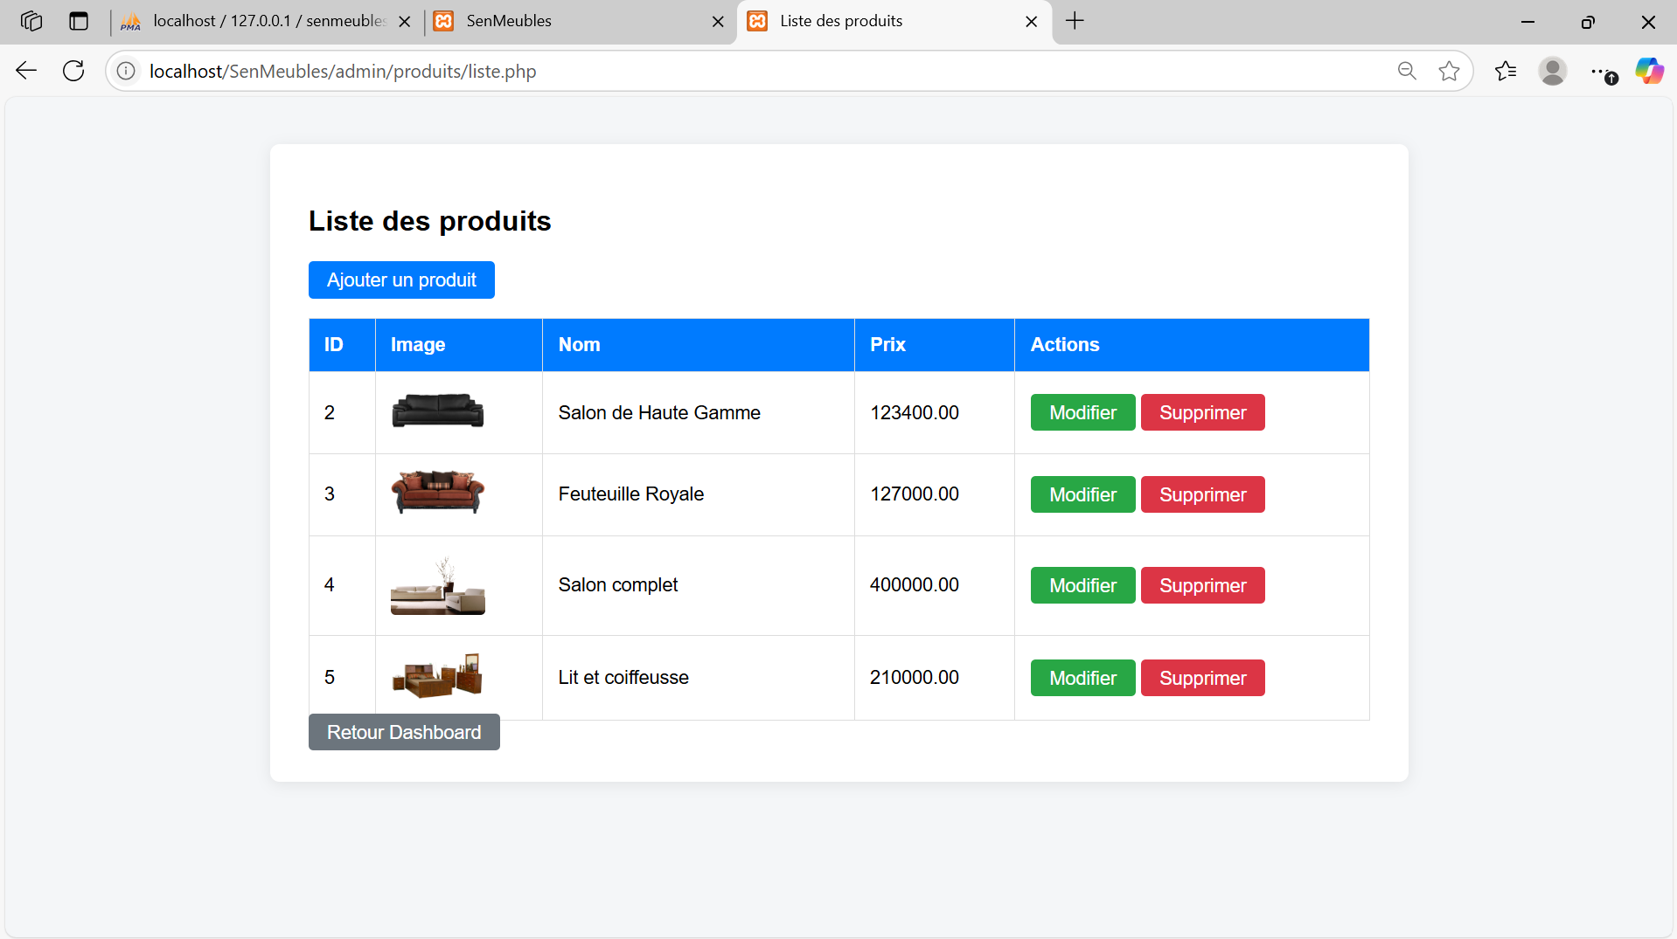

Figure 14: Capture d’écran du tableau de bord (gestion des produits)

### **3.3 Gestion des commandes**

L’administrateur accède à la liste des commandes avec les détails (produits, client, date, statut). Il peut valider, annuler ou supprimer une commande.

## **4. Structure des fichiers et arborescence**

Le projet est organisé selon l’arborescence suivante :

/senmeubles/

├── index.php

├── catalog.php

├── panier.php

├── admin/

│ ├── login.php

│ ├── dashboard.php

│ ├── produits/

│ └── commandes/

├── includes/

│ └── connexion.php

├── assets/

│ ├── css/

│ ├── js/

│ └── images/

└── sql/

└── senmeubles.sql

Figure 15:Schéma de l’arborescence des fichiers du projet

## **5. Tests et validation**

Des tests unitaires manuels ont été réalisés pour s’assurer du bon fonctionnement de :

* La navigation entre les pages
* L’ajout/modification/suppression de produits
* Le bon enregistrement des commandes
* L’authentification de l’administrateur

Les tests ont été réalisés sur différents navigateurs (Chrome, Firefox) et en responsive (mobile, tablette).

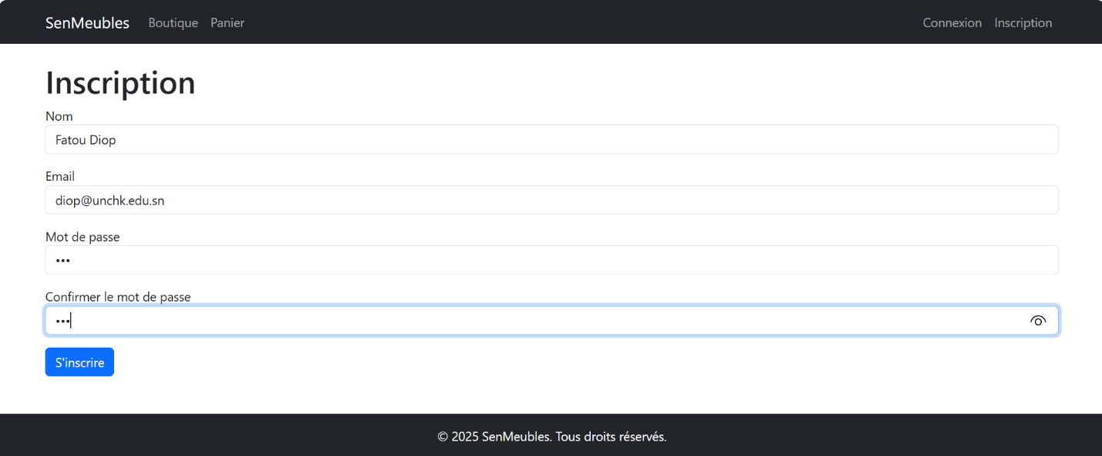

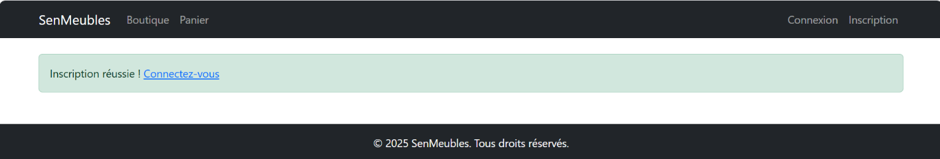

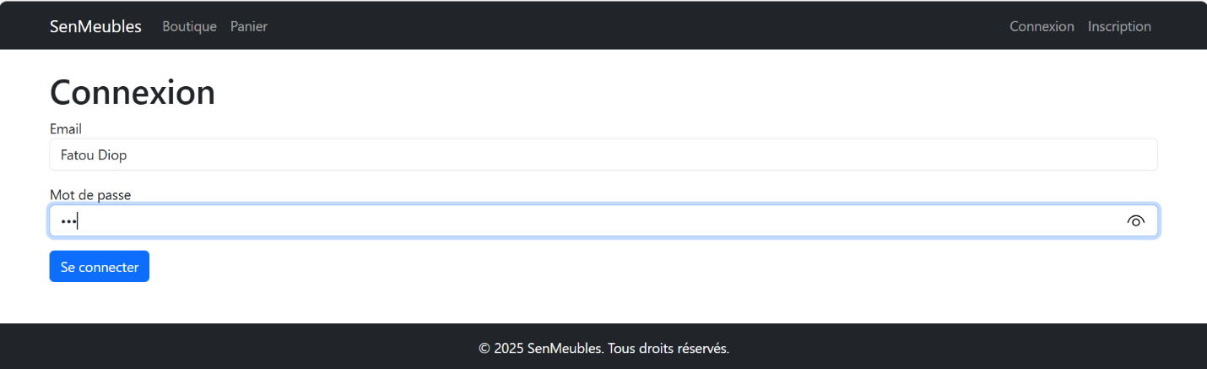

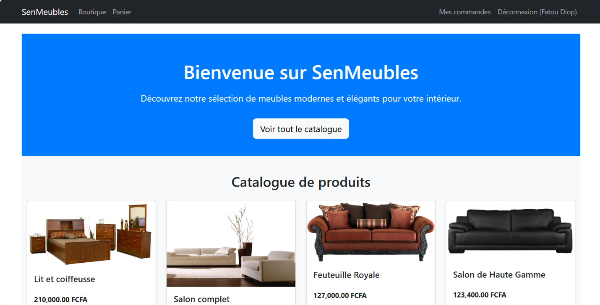

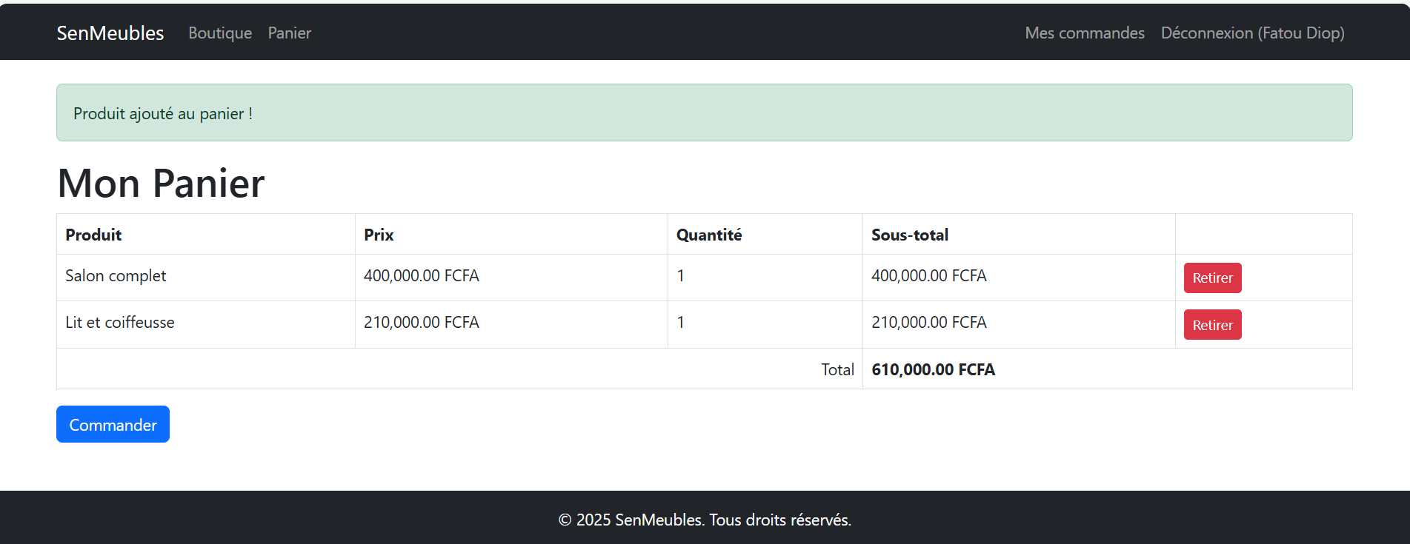

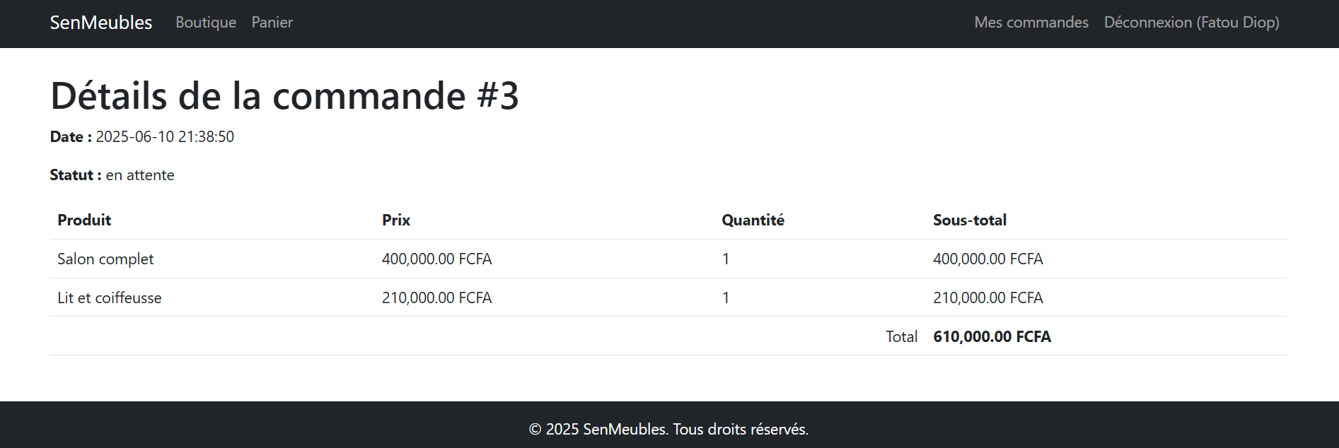

Figure 16:Résultats des tests fonctionnels

# **V. Partie IV : Analyse critique et perspectives**

## **1. Bilan de la réalisation**

Le développement du site **SenMeubles** a permis de concrétiser les compétences acquises durant notre formation, notamment en :

* Conception d’un site web dynamique.
* Maîtrise des langages web (HTML, CSS, JS, PHP, SQL).
* Intégration d’un système CRUD complet.
* Mise en œuvre d’une base de données relationnelle.
* Organisation du travail collectif en équipe de 10 personnes.

Le site répond globalement aux objectifs fixés dans le cahier des charges : navigation fluide, interface ergonomique, gestion efficace des produits et commandes.



Figure 17:Capture du tableau de bord final du projet

## **2. Difficultés rencontrées**

Le projet a rencontré certaines difficultés techniques et organisationnelles, parmi lesquelles :

| **Difficulté** | **Description** | **Solution apportée** |
| --- | --- | --- |
| Gestion collective | Coordination de 10 membres | Répartition des tâches avec Trello |
| Intégration des composants PHP | Conflits entre fichiers PHP | Organisation modulaire des scripts |
| Connexion à la base de données | Erreurs SQL fréquentes | Tests unitaires et validation progressive |
| Temps de développement | Délais courts | Planification hebdomadaire avec suivi |

Figure 18:Tableau de suivi des difficultés rencontrées et solutions

## **3. Apports du projet**

Ce projet nous a permis de :

* Renforcer notre compréhension des technologies web.
* Apprendre à gérer un projet collaboratif réel.
* Appliquer les méthodologies de conception et de réalisation informatique.
* Prendre conscience des enjeux liés à l’expérience utilisateur (UX) et à la performance.
* Valoriser nos compétences pour le marché de l’emploi ou l’entrepreneuriat numérique.

## **4. Perspectives d’amélioration**

Même si le projet fonctionne, des évolutions sont envisageables :

**Fonctionnelles :**

* Intégration d’un système de paiement sécurisé (Mobile Money, carte bancaire).
* Création d’un espace client (profil, historique de commandes).
* Intégration d’un moteur de recherche intelligent.

**Techniques :**

* Passage à un framework PHP moderne (Laravel).
* Mise en ligne du site avec nom de domaine professionnel.
* Sécurisation avancée (hashage des mots de passe, anti-SQL injection).
* Optimisation des performances (cache, compression).

**5. Retour d’expérience**

Ce projet nous a permis de vivre une expérience très enrichissante tant sur le plan technique qu’humain. Travailler à dix a été un véritable défi, nécessitant rigueur, écoute et collaboration. Nous avons développé des compétences pratiques et transversales indispensables dans le monde professionnel actuel.

# **Conclusion**

Le présent mémoire, intitulé **« Conception et réalisation d’un site e-commerce de vente de meubles : le cas de SenMeubles »**, s’inscrit dans le cadre de notre projet de fin d’études de licence. Il a été réalisé dans une approche à la fois technique et méthodologique, visant à concevoir une solution numérique complète répondant aux besoins d’une boutique de meubles moderne.

Au terme de ce travail, nous pouvons affirmer que les objectifs fixés ont été atteints. Nous avons conçu un site web fonctionnel et intuitif, intégrant une interface utilisateur agréable, une gestion efficace des produits via des opérations CRUD, et un système de commande opérationnel. Le projet a mobilisé des compétences variées dans les domaines du développement web (HTML, CSS, JavaScript, PHP, SQL), de la gestion de base de données, du travail en équipe et de la planification de projet.

Ce projet nous a permis de :

* Mettre en œuvre des connaissances théoriques acquises durant notre formation ;
* Expérimenter la collaboration à grande échelle au sein d’un groupe de dix étudiants ;
* Appréhender les réalités du développement d’un système complet, de la phase de conception jusqu’à la mise en production locale.

Cependant, cette réalisation a également mis en évidence certaines limites, notamment en matière de sécurité, d’intégration de paiement en ligne et de gestion avancée des utilisateurs. Ces aspects pourraient être approfondis dans le cadre d’un futur perfectionnement du projet.

En définitive, **SenMeubles** constitue une base solide pour un projet professionnel ou entrepreneurial dans le domaine du e-commerce. Il ouvre des perspectives intéressantes tant pour une évolution technique que pour un déploiement réel sur le marché.

Ce travail nous a permis de développer des aptitudes concrètes et de nous préparer aux exigences du monde professionnel numérique. Nous en tirons une expérience riche, formatrice et valorisante.

# **Bibliographie**

## **I. Ouvrages et articles**

1. **GROUSSARD, C.** *PHP et MySQL – Maîtrisez le développement web dynamique*. ENI Éditions, 2022.
2. **HARTL, M.** *Apprenez le développement Web avec HTML, CSS, JavaScript*. OpenClassrooms, 2021.
3. **MOUSSAVOU, R.** *Développement d'applications web : HTML5, CSS3, JavaScript, PHP et MySQL*. Dunod, 2020.
4. **WATT, A.** *Concevoir un site Web dynamique avec PHP & MySQL*. Eyrolles, 2019.
5. **FERNANDEZ, A.** *Gestion de projet informatique – Méthodologies et outils*. Vuibert, 2018.

## **II. Ressources web**

1. MDN Web Docs – Documentation officielle pour HTML, CSS et JavaScript :  
   <https://developer.mozilla.org/>
2. PHP Manual – Documentation officielle du langage PHP :  
   <https://www.php.net/manual/fr/>
3. W3Schools – Tutoriels HTML, CSS, JS, PHP, SQL :  
   <https://www.w3schools.com/>
4. Stack Overflow – Forum de développeurs pour résoudre les problèmes techniques :  
   <https://stackoverflow.com/>
5. GitHub Copilot – Outil d’assistance à la programmation par IA :  
   <https://github.com/features/copilot>

## **III. Normes et références pédagogiques**

1. Université Virtuelle du Sénégal (UVS) – Supports de cours sur le développement web et base de données.
2. Ministère de l’Enseignement Supérieur, de la Recherche et de l’Innovation – Référentiels pédagogiques.